(ANL04) [AR] – Anhören, Steuerung / اسمع، تحكم

Die Sprache geht ins Ohr  die Wörter bleiben im Kopf … | اللغة تلفت الأذن، والكلمات تبقى في الرأس

Das Anhören steuern, zum Lernen  Sätze und Wörter nachsprechen | التحكم في الاستماع وتكرار الجمل والكلمات للتعلم
Auf den Seiten mit dem Text und mit der Liste der Wörter gibt es zwei Möglichkeiten, sich Text und Wörter anzuhören. | هناك طريقتان للاستماع إلى النص والكلمات الموجودة على صفحات النص وقائمة الكلمات.

(1)
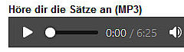 | Auf der gleichen Seite kann man sich den Text anhören und dabei mitlesen. | وفي نفس الصفحة يمكنك الاستماع إلى النص وقراءته.

(2)
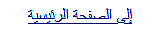 | Dieser Link öffnet eine neue Seite zum Anhören, ohne Text. | يفتح هذا الرابط صفحة جديدة للاستماع إليها، بدون نص.
 | 

Mit der rechten Maustaste lassen sich beide Audio–Elemente steuern: | يمكن التحكم في كلا العنصرين الصوتيين باستخدام زر الفأرة الأيمن:

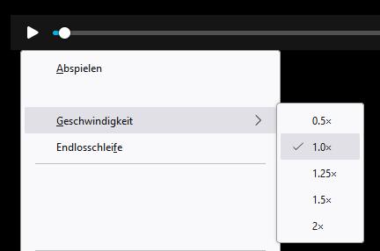 | Abspielen, Start / Stop  Geschwindigkeit  0,5 … langsamer  1,25 … schneller  Endlosschleife, Wiederholung | العب، ابدأ/توقف  سرعة  أبطأ  أسرع  حلقة لا نهاية لها، كرر

